«Мы этой памяти верны»
15.05.2015
13 мая 2015 года командование Московского высшего военного командного Ордена Ленина и октябрьской революции Краснознаменного училища пригласило творческую молодежь района Царицыно выступить на праздничном мероприятии. Данное мероприятие было посвящено 70-ой годовщине Великой Победы.
Перед выступлением юных артистов, главный специалист района Царицыно Соколова Ольга Борисовна от имени главы управы Белова Сергея Александровича и главы муниципального округа Царицыно Козлова Виктора Сергеевича поздравила командование, профессорско-преподовательский и личный состав Московского высшего военного командного Ордена Ленина и октябрьской революции Краснознаменного училища с 70-летием Великой Победы. От всех ветеранов района Царицыно с напутсвенным словом и поздравлением будущим офицерам выступил ветеран ВОВ, ветеран Вооружённых Сил, полковник в отставке Левашов Михаил Иванович. В концерте приняли участие: Кузин Александр Адаменко Маргарита, Рукавишникова Мария, Демин Андрей, Соколов Александр, студия танца и фитнеса «Аллегория», руководитель Никишина Наталья Николаевна - агитбригада детско-юношеского и молодежного общественного объединения «Паритет; Серебренникова Марина, Фрульков Андрей, Пасхина Олеся, Манжос Кира и Леонидова Анна - мастерская циркового искусства «Экспрессия» ГБУ ЦД «Личность», руководитель Фрулькова Татьяна Александровна, Марина и Любовь Павленко, шоу-балет «Вертикаль, руководитель Сорокина Наталья. Вместе коллективами и солистами района Царицыно в концертной программе приняла участие группа «Кремлёвские курсанты». Прозвучали стихи и песни военных лет, о России, современные хиты и были показаны прекрасные хореографические композиции и цирковые номера. А юную артистку Павленко Марину в конце мероприятия на бис попросили исполнить песню «Арлекино». Кремлевские курсанты очень тепло приняли выступление творческих коллективов района Царицыно. Бурные аплодисменты, цветы и благодарственные письма – это признание их таланта.
По окончанию мероприятия, ребятам ДЮМОО «Паритет», которые участвовали в Марш-параде на Красной площади 7 ноября 2014 года, будущие офицеры, курсанты 2 роты 3 курса прославленного училища вручили Свидетельства участника Марш-парада.
Особую благодарность администрация района Царицыно выражает начальнику клуба Московского высшего военного командного Ордена Ленина и октябрьской революции Краснознаменного училища Олешко Наталье Сергеевне за активное участие в совместном праздничном мероприятии, посвящённом 70-летию Победы советского народа в Великой Отечественной войне 1941-1945 годах.

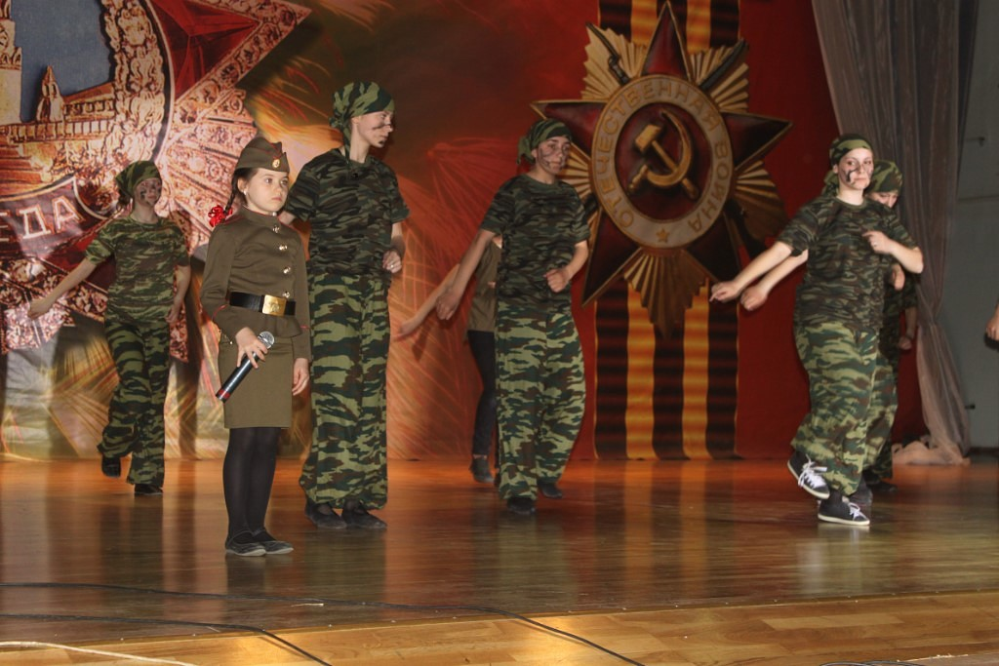

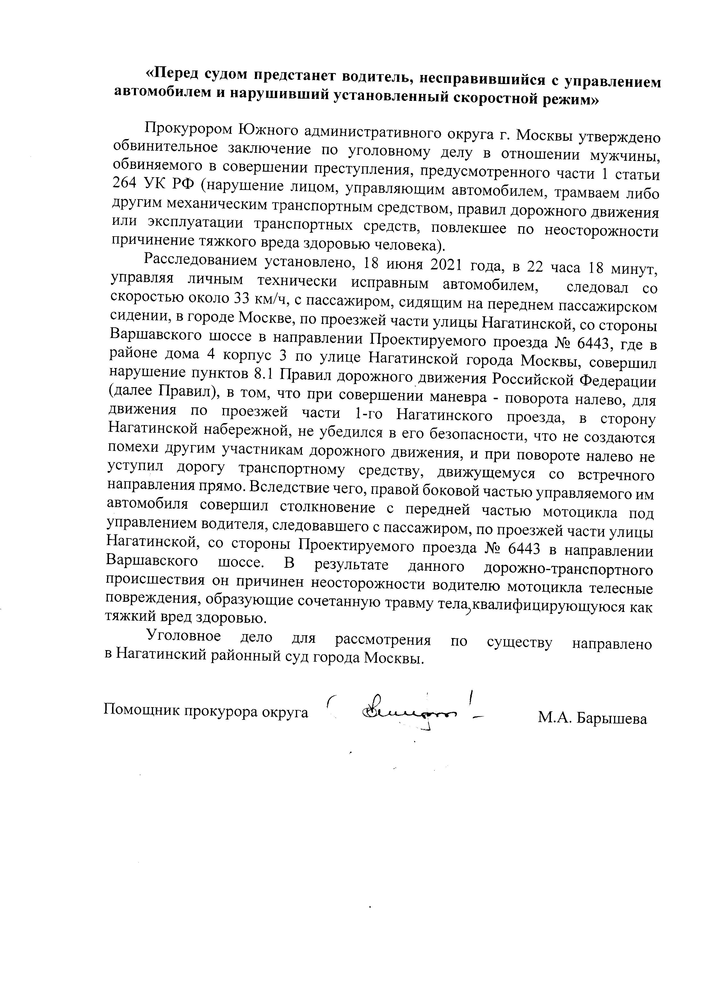

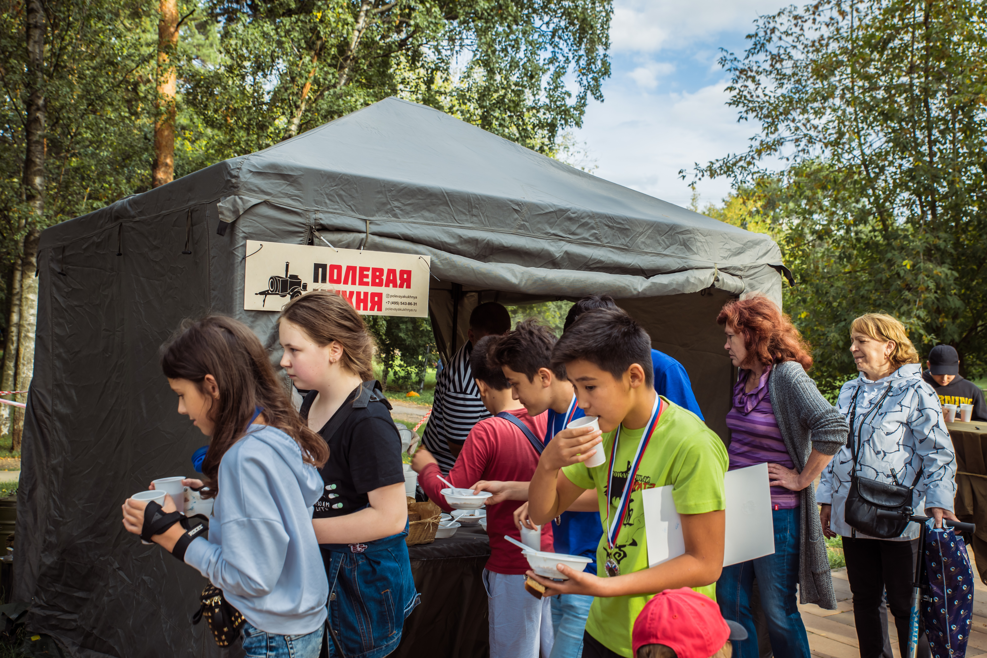

Адрес страницы: http://tsaricino.mos.ru/towards-the-73th-anniversary-of-the-victory-in-the-great-patriotic-voeny-1941-1945/detail/1860988.html
Управа района Царицыно города Москвы

